**ĐẠI HỌC QUỐC GIA THÀNH PHỐ HỒ CHÍ MINH**

**TRƯỜNG ĐẠI HỌC BÁCH KHOA TP.HỒ CHÍ MINH**

**KHOA KHOA HỌC VÀ KỸ THUẬT MÁY TÍNH**

**--------*-------**



**BÁO CÁO ASSIGNMENT 3**

**HỆ CƠ SỞ DỮ LIỆU**

**ĐỀ TÀI 1**

**GVHD:ThS. Huỳnh Văn Quốc Phương**

**Nhóm 3**

**Danh sách thành viên:**

1. **Nguyễn Kim Trung Hiếu - 51201097**
2. **Đỗ Đặng Thanh Huy - 51201337**
3. **Vũ Nhật Cát - 51200284**
4. **Phạm Đức Minh Châu - 51200324**

**Tp. HCM, tháng 4 năm 2014**

Mục lục

1. **Admin**
2. **Giao diện**

Giao diện chính của cửa sổ làm việc cho đối tượng người dùng là **Administrator** có dạng như hình bên dưới.

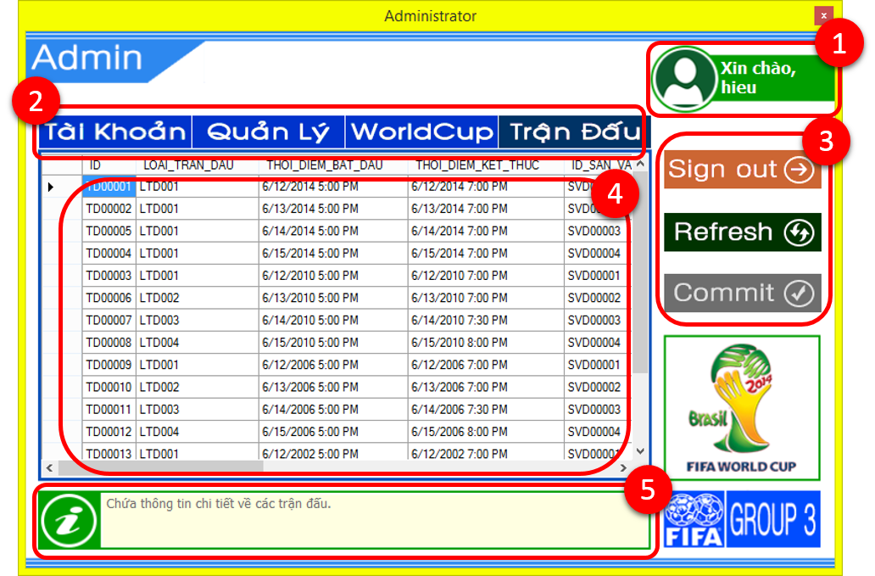

Các khu vực chức năng chính gồm có:

1. Khu vực hiển thị tên người dùng khi đăng nhập vào
2. Tất cả các bàng được hiển thị cho **Administrator**. Số lượng bảng này không bị giới hạn, tuy nhiên trong phạm vi của assignment và yêu cầu đề chỉ hiện thực tượng trưng một vài bảng, ở đây cho phép truy xuất (insert, update, delete) 04 bảng là: **Tài khoản**, **Quản lý đội bóng**, **WorldCup** và **Trận Đấu**.
3. Các button chức năng cơ bản:

* **Sign out**: Đăng xuất ra khỏi của sổ làm việc của Administrator, chương trình sẽ đưa người dùng trở về cửa sổ đăng nhập.
* **Refresh**: Làm mới cơ sở dữ liệu. Sau thao tác chỉnh sửa trên bảng, một vài thông tin sẽ bị thay đổi. Button refresh sẽ cập nhật những thay đổi đó và tổ chức lại bảng dữ liệu.
* **Commit**: Là button quan trọng nhất quyết định việc cập nhật những thay đôi do người dùng thực hiện. Sau khi chỉnh sửa theo nhu cầu, người dùng nhấn button Commit để xác nhận và lưu những thay đổi đó vào trong cơ sở dữ liệu. Nếu không tất cả sẽ bị mất.

1. Khu vực hiển thị bảng dữ liệu chính. Tất cả nội dụng của bảng sẽ được hiển thị ở đây.
2. Khu vực hiển thị thông tin và trợ giúp.
3. **Cách sử dụng**

Người dùng thực hiện đăng nhập ở cửa sổ **Log in** với thông tin **username** và mật khẩu của mình với loại người dùng là **Admin**.

**Admin** phân quyền cho user bằng cách chỉnh sửa trực tiếp trên bảng **Tài Khoản**. Tại đây **Admin** được toàn quyền thay đổi **username**, **password**, **loại tài khoản** hoặc ngay cả xóa người dùng ra khỏi hệ thống.

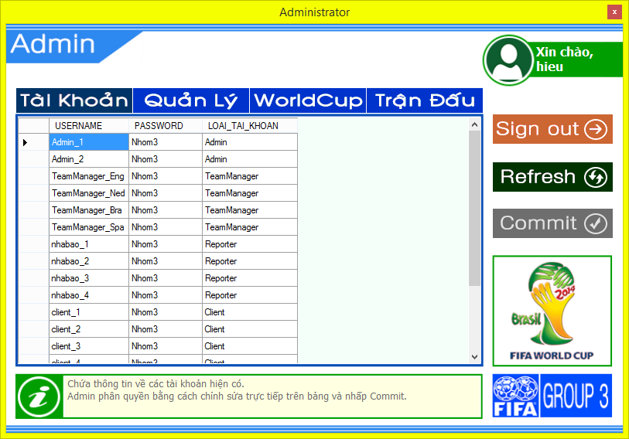

**Admin** có thể phân quyền quản lý đội bóng bằng cách truy xuất vào bảng **Quản Lý**. Tượng tự như trên, **Admin** chỉnh sửa trực tiếp trong bảng dữ liệu để cho phép từng **Team Manager** quản lý một (hoặc nhiều) đội bóng cụ thể và chọn **Commit** để xác nhận.

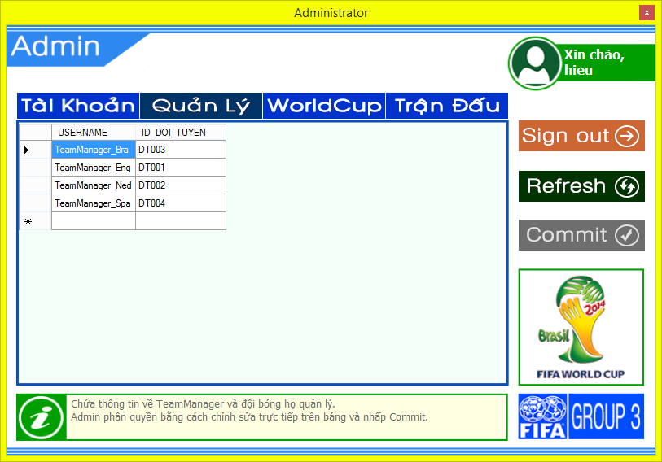

Theo đặc tả trong assignment, **Admin** được truy xuất và sử đổi tất cả các bảng. Cụ thể ở đây là 2 bẳng **WorldCup** và **Trận Đấu**. Các bảng khác không được hiện thực ở đây, nhưng có thể xem ở các người dùng khác.

1. Team Manager
2. Reporter
3. Client